ETL Litigios (vope-cdeo-reflitig)

Proceso de negocio
T080153 – Calcular y Provisionar Litigios Comerciales, Hipotecarios y Laborales

Tipo de documento
Documentación técnica y funcional del proceso

Autor
Emanuel Zuluaga Restrepo

Contenido

1. Introducción 3
2. Resumen ejecutivo 3
3. Objetivos 3
4. Arquitectura del proceso 4
4.1. Componentes principales 4
4.2. Cómo está construido el proyecto 4
4.3. Convención de nombres de tablas 5
5. Tablas de entrada (insumos) 5
Tablas intermedias generadas durante el proceso 6
6. Tablas de salida (resultados) 7
7. Estructura del proyecto y archivos generales 7
6.1. Archivos de configuración y empaquetado (explicación general) 8
6.2. Archivos de código Python (explicación general) 8
8. Detalle de la lógica SQL por etapa 9
7.1. Etapa 1 — Carga (sql/etl/) 9
7.2. Etapa 2 — Conciliación contra SAP (sql/conciliacion/) 11
7.3. Etapa 3 — Reportes (sql/reportes/) 13
9. Manejo de logs y errores 15
10. Proceso de ejecución (etapas del flujo) 16
11. Glosario 17

1. Introducción

Este documento describe, de forma clara y completa, el funcionamiento del proceso ETL Litigios (vope-cdeo-reflitig). El objetivo es que cualquier persona —técnica o no— pueda entender qué hace el proceso, con qué información trabaja, cómo la transforma y qué resultados entrega, sin necesidad de leer directamente el código fuente.
El proceso se ejecuta una vez al mes y se encarga de tomar el cálculo de provisiones de demandas (litigios) contra el banco, ya elaborado por una herramienta de cálculo del área usuaria, y a partir de ese cálculo:
- Consolidarlo en tablas históricas oficiales.
- Compararlo contra la contabilidad real del banco.
- Generar los reportes finales que consumen las áreas interesadas.

2. Resumen ejecutivo

La ETL Litigios automatiza el procesamiento mensual de la información de provisiones de demandas (litigios) Comerciales, Hipotecarios y Laborales contra el banco.
El insumo principal proviene de la EUC Provisión Litigios, una herramienta de cálculo (tipo Excel/macros) manejada por el área usuaria, que determina cuánto debe provisionar el banco por cada proceso legal en curso. La ETL no calcula las provisiones; su función es:
- Cargar ese cálculo en tablas históricas y trazables dentro de la plataforma de datos del banco.
- Conciliar el resultado contra los movimientos contables reales registrados en SAP, verificando que ambos coincidan.
- Generar reportes consolidados y acumulados que se entregan a las áreas contables y de riesgo del banco.
En una frase: la ETL mueve, valida y reporta la información de provisiones de litigios, dejando toda la trazabilidad necesaria mes a mes.
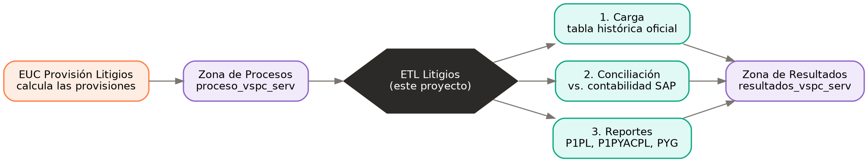

3. Objetivos

Objetivo general
Automatizar la consolidación, validación y reporte mensual de la información de provisiones de litigios comerciales, hipotecarios y laborales del banco.
Objetivos específicos
- Cargar de forma histórica y trazable el cálculo mensual de provisiones entregado por la EUC.
- Garantizar que exista una única versión válida de los datos de cada mes, evitando duplicidades por reprocesos.
- Conciliar el valor calculado de las provisiones contra los movimientos contables reales registrados en SAP, para las cuatro sociedades del grupo (Bancolombia, Fiduciaria, Banca de Inversión y Valores).
- Generar los reportes mensuales (P1PYACPL, PYG por tipo de litigio y P1PL acumulado) que consumen las áreas contables.
- Dejar evidencia (logs) de cada ejecución, exitosa o fallida, para su seguimiento y soporte.

4. Arquitectura del proceso

4.1. Componentes principales

Componente | Descripción
EUC Provisión Litigios | Herramienta externa (fuera de este proyecto) que calcula el valor de las provisiones de cada litigio y deja el resultado en la zona de procesos.
Zona de Procesos (proceso_vspc_serv) | Base de datos intermedia donde se realizan cálculos temporales y se recibe el insumo de la EUC.
Zona de Resultados (resultados_vspc_serv) | Base de datos final donde quedan las tablas históricas oficiales: el detalle de provisiones, la conciliación y los reportes.
Motor de consulta (Impala) | Motor que ejecuta las consultas SQL sobre la plataforma de datos en la nube (formato Parquet).
Orquestador2 | Librería interna del banco que coordina la ejecución de los pasos del proceso, en el orden definido, y administra logs y manejo de errores.
ETL Litigios (este proyecto) | Paquete de Python que define, mediante el orquestador, la secuencia de tareas SQL que se deben ejecutar cada mes.

4.2. Cómo está construido el proyecto

El proyecto es un paquete de Python que se apoya en librerías internas del banco. La lógica de negocio (los cálculos y transformaciones) está escrita en su totalidad en archivos SQL; el código Python únicamente decide el orden en que se ejecutan esos archivos y les inyecta los parámetros necesarios (fechas, nombres de tablas, etc.).
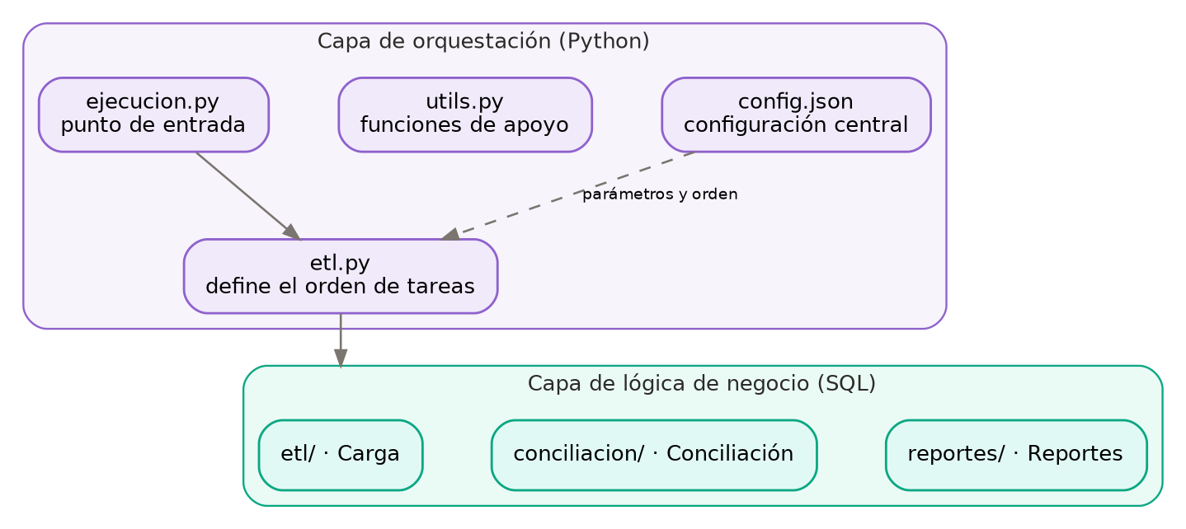

4.3. Convención de nombres de tablas

Los nombres de las tablas usados en los SQL están parametrizados entre llaves ({...}). Al ejecutarse, esas llaves se reemplazan por los valores definidos en config.json. Por ejemplo:
Parámetro | Valor
{indice} | litig
{zona_p} (zona de procesos) | proceso_vspc_serv
{zona_r} (zona de resultados) | resultados_vspc_serv
{tabla} | provision
{tabla_param} | parametros_cuentas

{zona_r}.{indice}_{tabla}_hist → se convierte en → resultados_vspc_serv.litig_provision_hist
Esto significa que ningún nombre de tabla está escrito directamente en la lógica: todos provienen de un único archivo de configuración, lo que facilita su mantenimiento y control de cambios.

5. Tablas de entrada (insumos)

El proceso recibe la información que necesita procesar cada mes desde tablas que ya se encuentran cargadas en la plataforma de datos del banco. Estas son las tablas que la ETL lee como punto de partida:
Nombre de Insumo | Descripción / contenido | Ubicación / origen
litig_provision_hist | Historial con el detalle del cálculo de los litigios realizado por la EUC Provisión Litigios (cuantías, provisiones, calificación del proceso, fechas, cuentas contables asociadas y ajustes calculados). | resultados_vspc_serv
litig_parametros_cuentas_hist | Dato maestro con las cuentas contables afectadas en el proceso, según el tipo de litigio y el tipo de ajuste (8 cuentas por litigio). | resultados_vspc_serv
fcr_sap_saldos_diarios_banco | Saldos contables diarios registrados en SAP para la sociedad Bancolombia, usados como fuente oficial para la conciliación. | resultados_fcr
Fcr_sap_saldos_diarios_fiduc | Saldos contables diarios registrados en SAP para la sociedad Fiduciaria, usados como fuente oficial para la conciliación. | resultados_fcr
fcr_sap_saldos_diarios_banin | Saldos contables diarios registrados en SAP para la sociedad Banca de Inversión, usados como fuente oficial para la conciliación. | resultados_fcr
fcr_sap_saldos_diarios_valor | Saldos contables diarios registrados en SAP para la sociedad Valores, usados como fuente oficial para la conciliación. | resultados_fcr
litig_p1pl_hist (corte del mes anterior) | Reporte P1PL acumulado del mes anterior, usado como saldo inicial para construir el reporte P1PL del mes en curso. | resultados_vspc_serv

Sin el insumo de la EUC (litig_provision_hist), el proceso no tiene información para procesar en el mes.

Tablas intermedias generadas durante el proceso

Además de los insumos anteriores, el proceso crea y recrea, en cada ejecución, tablas de apoyo dentro de la zona de procesos:
Tabla | Para qué sirve
litig_last_provision | Contiene únicamente la información más reciente (última ingestión) de las provisiones del mes que se está procesando, evitando trabajar con datos duplicados por reprocesos.
litig_indices | Tabla auxiliar con los valores del 1 al 8, usada para "desenrollar" las 8 cuentas contables de cada litigio en filas individuales.
litig_last_cuentas | Catálogo depurado de las cuentas contables vigentes, en formato de una cuenta por fila, listo para cruzar contra los saldos de SAP.
litig_ajustes | Valor de ajuste esperado por cada litigio, sociedad y cuenta contable, calculado a partir de las provisiones del mes (es el valor "teórico" contra el que se compara la contabilidad real).
litig_conciliacion_bancolombia / _fiduciaria / _banca_inversion / _valores | Resultado de comparar, para cada sociedad, el ajuste esperado contra el movimiento contable real de SAP.

6. Tablas de salida (resultados)

Al terminar la ejecución mensual, quedan actualizadas las siguientes tablas históricas, cada una particionada por fecha de ingestión (año, mes y día). Estas son las tablas que otras áreas del banco consultan como resultado oficial del proceso:
Nombre de Output | Descripción / contenido | Ubicación / origen
litig_conciliacion_hist | Conciliación entre los resultados de la EUC Provisión Litigios y la contabilidad registrada en SAP. | resultados_vspc_serv
litig_p1pl_hist | Reporte P1PL (acumulado mensual de provisión de litigios). | resultados_vspc_serv
litig_p1pyacpl_hist | Reporte P1PYACPL (cuantía actual acumulada de los procesos vigentes). | resultados_vspc_serv
litig_pyg_comerciales_hist | Reporte PYG comerciales (efecto contable débito/crédito de los litigios comerciales). | resultados_vspc_serv
litig_pyg_laborales_hist | Reporte PYG laborales (efecto contable débito/crédito de los litigios laborales). | resultados_vspc_serv
litig_pyg_hipotecarios_hist | Reporte PYG hipotecarios (efecto contable débito/crédito de los litigios hipotecarios). | resultados_vspc_serv

Estas tablas son la fuente oficial que consultan las áreas contables y de riesgo del banco para su análisis mensual, y quedan disponibles de forma histórica para consultas de periodos anteriores.

7. Estructura del proyecto y archivos generales

vope-cdeo-reflitig/
├── README.md → Descripción funcional del proceso
├── setup.py / setup.cfg → Definición del paquete Python y sus dependencias
├── versioneer.py → Manejo automático de versiones a partir de Git
├── MANIFEST.in → Define qué archivos adicionales se empaquetan (SQL, JSON, Excel)
├── docs/ → Diagramas e imágenes de referencia
├── logs_calendarizacion/ → Carpeta donde se guardan los logs de cada ejecución
└── src/vope_cdeo_reflitig/
├── __init__.py → Marca la carpeta como paquete de Python
├── _version.py → Versión del paquete, generada automáticamente
├── ejecucion.py → Punto de entrada: arranca todo el proceso
├── etl.py → Define el orden de las etapas y su lógica de control
├── utils.py → Funciones de apoyo (argumentos de consola, logs, carga de Excel)
└── static/
├── config.json → Configuración central: nombres de tablas, zonas, orden de ejecución
└── sql/
├── etl/ → SQL de la Etapa 1: Carga
├── conciliacion/ → SQL de la Etapa 2: Conciliación
└── reportes/ → SQL de la Etapa 3: Reportes

6.1. Archivos de configuración y empaquetado (explicación general)

Archivo | Para qué sirve
setup.py / setup.cfg | Son los archivos estándar de Python que describen el proyecto como un paquete instalable: su nombre (vope-cdeo-reflitig), autor, dependencias necesarias (orquestador2, vspc-config-utils, vspc-respaldo-logs, master-validation) y la versión mínima de Python requerida. Gracias a esto, el proceso se puede instalar como cualquier librería y ejecutarse de forma calendarizada.
versioneer.py | Herramienta que calcula automáticamente el número de versión del paquete a partir del historial de Git (por ejemplo, a partir de las etiquetas/tags del repositorio). Evita tener que actualizar manualmente un número de versión en cada entrega.
MANIFEST.in | Le indica al empaquetador qué archivos adicionales (que no son código Python, como los .sql, .json y .xlsx) deben incluirse dentro del paquete final. Sin este archivo, los scripts SQL o el archivo de configuración no viajarían junto con el código.
config.json | Es el archivo de configuración central del proceso. Define en un solo lugar los nombres de todas las tablas y zonas, el usuario técnico con el que corre el proceso, el punto de conexión a la plataforma de datos, y el orden exacto de las tareas y de los archivos SQL de cada etapa. Cualquier cambio de comportamiento del proceso pasa por aquí, de forma centralizada y versionada.
README.md | Descripción funcional oficial del proceso, dirigida a las áreas de negocio.

6.2. Archivos de código Python (explicación general)

Archivo | Rol
ejecucion.py | Es el punto de entrada del proceso. Prepara el entorno de ejecución, lee la configuración, crea el orquestador con la etapa Etl, dispara la ejecución completa y, al finalizar (con éxito o con error), genera el respaldo de logs.
etl.py | Contiene la clase Etl, que define el orden de las 4 tareas del proceso (fecha de corte, carga, conciliación, reportes) y la lógica de cada una de ellas.
utils.py | Contiene funciones de apoyo: lectura de parámetros por línea de comandos, creación de carpetas de logs, y la función para subir un archivo Excel de parámetros a la plataforma de datos.

8. Detalle de la lógica SQL por etapa

Toda la lógica de negocio del proceso está contenida en los archivos SQL, organizados en tres carpetas según la etapa a la que pertenecen. A continuación se explica, paso a paso, qué hace cada archivo y cómo está construida su lógica interna.

7.1. Etapa 1 — Carga (sql/etl/)

Objetivo: tomar el resultado de la EUC y dejarlo almacenado de forma histórica y confiable, preparando además las tablas de apoyo que usarán las siguientes etapas.
  - 00_crear_tabla.sql
Crea, únicamente si todavía no existe (CREATE TABLE IF NOT EXISTS), la tabla histórica litig_provision_hist en la zona de resultados. Esta tabla tiene cerca de 60 columnas, entre las que están: identificadores del litigio (llave, numero_de_proceso, sujeto_principal), montos (cuantia_inicial, cuantia_actual, provision_total, etc.), fechas del proceso legal, calificación del litigio, las 8 cuentas contables asociadas, y los ajustes ya calculados por la EUC (ajuste_gasto_financiero, ajuste_provision_niif, recuperacion, ajuste_61). La tabla queda particionada por año, mes y día de ingestión y almacenada en formato Parquet. Al no recrearla si ya existe, nunca se pierde la información cargada en meses anteriores.
  - 01_insertar_tabla_hist.sql
Inserta en litig_provision_hist los registros de la tabla de provisiones de la EUC (litig_provision, en la zona de procesos) que correspondan a la fecha de corte del mes en curso. Puntos clave de su lógica:
- Conversión de tipos explícita: cada una de las ~60 columnas se castea con CAST(... AS tipo) al tipo de dato definido en la tabla histórica (VARCHAR, DOUBLE, DATE, BIGINT, BOOLEAN, etc.), evitando que un dato mal formado se cargue de forma incorrecta.
- Filtro por período: la cláusula WHERE fecha_corte = CAST({fecha_corte} AS DATE) asegura que únicamente se inserte la información del mes que se está procesando.
- Marca de auditoría: agrega ingestion_date = NOW() y las columnas de partición ingestion_year, ingestion_month, ingestion_day, calculadas a partir de la fecha real de ejecución. Esto permite saber exactamente cuándo entró cada registro.
- Finaliza con COMPUTE STATS, que recalcula las estadísticas de la tabla para que las consultas posteriores sean más eficientes.
  - 02_last_provision.sql
Como la tabla histórica puede tener más de una ingestión para el mismo mes (por ejemplo, si el proceso se corrió más de una vez por un reproceso), este script construye la tabla litig_last_provision con únicamente los registros de la ingestión más reciente. Su lógica:
- Un CTE (ultima_ingestion_provision) filtra la tabla histórica por la fecha_corte en curso, ordena por año/mes/día/hora de ingestión en forma descendente y toma solo el primer resultado (LIMIT 1), es decir, identifica cuál fue la última carga.
- La consulta principal hace un INNER JOIN entre la tabla histórica completa y ese CTE, cruzando por año, mes, día y fecha/hora exacta de ingestión, de forma que solo sobrevivan los registros que pertenecen a esa última carga.
- El resultado (litig_last_provision) selecciona un subconjunto de columnas (llave, litigio, sociedad, cuantías, provisiones, calificaciones, ajustes, cuentas contables, etc.), que es el que usarán en adelante las etapas de conciliación y reportes como fuente única de verdad del mes.
  - 03_last_cuentas.sql
Prepara el catálogo de cuentas contables que se usará en la conciliación:
- Crea una tabla auxiliar litig_indices con los valores del 1 al 8 (uno por cada tipo de cuenta contable definida para un litigio).
- Toma, mediante el CTE cuentas_filtrada, la última ingestión de la tabla litig_parametros_cuentas_hist (filtrando por año/mes/día de ingestión, que llegan como parámetro last_ing_cuentas desde etl.py).
- Con un INNER JOIN contra litig_indices (condición BETWEEN 1 AND 8) y una expresión CASE t2.indice WHEN 1 THEN ... WHEN 2 THEN ..., "desenrolla" las 8 columnas de cuentas de cada litigio (contingente 1 y 2, provisión/gasto financiero, provisión/gasto de provisión, provisión/ingreso de provisión) y las convierte en una fila por cuenta, dejando la tabla litig_last_cuentas lista para cruzar contra los saldos de SAP.
Referencia de los 8 índices de cuenta usados en todo el proceso:
Índice | Cuenta
1 | cuenta_contingente_1
2 | cuenta_contingente_2
3 | cuenta_provision_gasto_financiero
4 | cuenta_gasto_financiero
5 | cuenta_provision_gasto_provision
6 | cuenta_gasto_provision
7 | cuenta_provision_ingreso_provision
8 | cuenta_ingreso_provision

7.2. Etapa 2 — Conciliación contra SAP (sql/conciliacion/)

Objetivo: comprobar que el valor que la EUC dice que se debe ajustar contablemente coincide con lo que realmente se movió en la contabilidad del banco (SAP).
  - 00_prov_ajustes.sql — Cálculo del ajuste esperado
Construye la tabla litig_ajustes, que determina, por litigio, sociedad y cuenta, cuál era el movimiento contable que debía producirse ese mes según el cálculo de la EUC. Su lógica:
- El CTE ajustes_calculados cruza litig_last_provision con litig_indices (BETWEEN 1 AND 8), de forma que cada litigio se "explota" en sus 8 posibles cuentas.
- Para cada índice, un CASE determina la cuenta correspondiente y otro CASE determina el valor y signo del ajuste:
Índice | Cuenta | Ajuste esperado
1 | Contingente 1 | + SUM(ajuste_61)
2 | Contingente 2 | − SUM(ajuste_61)
3 | Provisión gasto financiero | + SUM(ajuste_gasto_financiero)
4 | Gasto financiero | − SUM(ajuste_gasto_financiero)
5 | Provisión gasto provisión | + (SUM(ajuste_provision_niif) − SUM(recuperacion))
6 | Gasto provisión | − (SUM(ajuste_provision_niif) − SUM(recuperacion))
7 | Provisión ingreso provisión | + SUM(recuperacion)
8 | Ingreso provisión | − SUM(recuperacion)

- Antes de agrupar, la sociedad NEQUI se reclasifica como BANCOLOMBIA (CASE WHEN sociedad IN ('BANCOLOMBIA','NEQUI') THEN 'BANCOLOMBIA' ELSE sociedad END), de modo que ambas se concilian como una sola entidad contable.
- La consulta final agrupa por fecha_corte, litigio, sociedad y cuenta, y suma los ajustes de todos los litigios que comparten la misma cuenta (esto es relevante porque varias reglas de la tabla anterior pueden apuntar a la misma cuenta, por ejemplo la cuenta 28). El resultado es el valor ajuste que se compara contra SAP en el siguiente paso.
  - 01_conciliacion_bancolombia.sql, 02_conciliacion_fiduciaria.sql, 03_conciliacion_banca_inversion.sql, 04_conciliacion_valores.sql
Son cuatro archivos con exactamente la misma lógica, cada uno enfocado en una sociedad y en su tabla de saldos de SAP correspondiente:
Archivo | Sociedad | Tabla de saldos SAP
01_conciliacion_bancolombia.sql | Bancolombia | resultados_fcr.fcr_sap_saldos_diarios_banco
02_conciliacion_fiduciaria.sql | Fiduciaria | resultados_fcr.Fcr_sap_saldos_diarios_fiduc
03_conciliacion_banca_inversion.sql | Banca de Inversión | resultados_fcr.fcr_sap_saldos_diarios_banin
04_conciliacion_valores.sql | Valores | resultados_fcr.fcr_sap_saldos_diarios_valor

La lógica interna, común a los cuatro, se construye con cuatro CTE y una consulta final:
- fcr_1_full — saldos de SAP del cierre del mes anterior ({fc_mes_ant}). Hace INNER JOIN contra litig_last_cuentas para quedarse solo con las cuentas que interesan a litigios, y filtra por: año contable (ejercicio) igual al año de fc_mes_ant; año de ingestión (year) igual al de fc_mes_ant o al año actual (para cubrir cargas tardías); fecha contable exacta (fecha_contab, en formato AAAAMMDD); libro contable ledger = '0L'; y segmento '0500100099'. Además, asigna un número de fila (ROW_NUMBER() OVER (PARTITION BY ... ORDER BY cronomarcador DESC)) particionado por mandante, sociedad, cuenta, moneda, ejercicio, fecha contable, segmento, libro y clase, para poder identificar el registro más reciente de cada combinación.
- fcr_2_full — es idéntico a fcr_1_full, pero calculado para la fecha de corte del mes que se está cerrando ({fecha_corte}) en lugar del mes anterior.
- fcr_1 y fcr_2 — a partir de los CTE anteriores, se filtran únicamente los registros con rn_cn = 1 (el más reciente) y se agrupan sumando acum_orig por cuenta. fcr_1 representa el saldo inicial del mes de cierre (el saldo final del mes anterior); fcr_2 representa el saldo final del mes de cierre.
- Consulta final — combina, con FULL OUTER JOIN, la tabla litig_ajustes (filtrada por la sociedad correspondiente) contra fcr_1 y fcr_2 por número de cuenta. Se usa FULL OUTER JOIN a propósito, para no perder ni las cuentas que aparecen en el ajuste calculado pero no en SAP, ni las que aparecen en SAP pero no en el ajuste calculado. A partir de ahí calcula:
  - saldo_inicial = saldo de fcr_1 (0 si no existe).
  - saldo_final = saldo de fcr_2 (0 si no existe).
  - movimiento_mes = saldo_final − saldo_inicial (lo que realmente se movió en la contabilidad real).
  - ajuste = el valor calculado en 00_prov_ajustes.sql, redondeado a 2 decimales.
  - diferencia = movimiento_mes − ajuste, redondeada a 2 decimales: es el resultado final de la conciliación y, en condiciones normales, debe ser cero.
El resultado se guarda en una tabla intermedia por sociedad (litig_conciliacion_bancolombia, litig_conciliacion_fiduciaria, litig_conciliacion_banca_inversion, litig_conciliacion_valores).
  - 05_crear_conciliacion_hist.sql
Crea (si no existe) la tabla histórica litig_conciliacion_hist en la zona de resultados, con las columnas fecha_corte, litigio, sociedad, cuenta, saldo_inicial, saldo_final, movimiento_mes, ajuste y diferencia, particionada por año, mes y día de ingestión.
  - 06_insertar_conciliacion_hist.sql
Combina con UNION ALL los resultados de las cuatro tablas intermedias de conciliación (Bancolombia, Fiduciaria, Banca de Inversión y Valores), aplica CAST a cada columna según su tipo definitivo, agrega las marcas de ingestión (NOW(), año/mes/día) y los inserta juntos en litig_conciliacion_hist. Finaliza con COMPUTE STATS. De esta forma, el resultado de la conciliación del grupo completo queda consolidado en un único registro histórico por mes.

7.3. Etapa 3 — Reportes (sql/reportes/)

Objetivo: generar los reportes finales que consumen las áreas del banco, a partir de la información ya cargada y conciliada (litig_last_provision).
  - 00_p1pyacpl.sql
Calcula la cuantía actual total de los litigios (SUM(cuantia_actual)), agrupando por fecha de corte, sociedad y litigio, y filtrando únicamente los procesos con PROCESO_VIGENTE_TERMINADO = 'VIGENTE'. El resultado (tabla litig_p1pyacpl) es la base del reporte P1PYACPL.
  - 01_pyg_laborales.sql, 02_pyg_comerciales.sql, 03_pyg_hipotecarios.sql
Tres archivos con idéntica lógica, cada uno filtrado por su tipo de litigio (WHERE litigio = 'LABORALES' / 'COMERCIALES' / 'HIPOTECARIOS'). Calculan, para cada proceso, el efecto contable en tres cuentas (28, 51 y 41), separando cada una en débito y crédito mediante expresiones CASE: si el valor calculado es positivo se registra en la columna de débito; si es negativo, se registra en la de crédito, en valor absoluto. Las fórmulas exactas son:
Cuenta | Concepto | Fórmula | Regla débito/crédito
28 | Provisión (gasto financiero + gasto provisión + ingreso provisión) | ajuste_gasto_financiero + ajuste_provision_niif | positivo → débito (28_d), negativo → crédito (28_c)
51 | Gasto financiero | ajuste_gasto_financiero * -1 | positivo → débito, negativo → crédito
51 | Gasto provisión | (ajuste_provision_niif - recuperacion) * -1 | positivo → débito, negativo → crédito
41 | Ingreso provisión | recuperacion * -1 | positivo → débito, negativo → crédito

Solo se incluyen los litigios que tuvieron algún movimiento en el mes (se excluyen aquellos en los que las cuatro fórmulas anteriores dan cero). Cada script trae, además, una nota documentada en el propio SQL: el cálculo de la cuenta 28 asume que las provisiones de gasto financiero, gasto provisión e ingreso provisión afectan la misma cuenta; si el plan de cuentas cambiara, la fórmula debe ajustarse.
  - 04_crear_tablas_hist.sql
Crea (si no existen) las cuatro tablas históricas de reportes: litig_p1pyacpl_hist, litig_pyg_laborales_hist, litig_pyg_comerciales_hist y litig_pyg_hipotecarios_hist, todas particionadas por fecha de ingestión.
  - 05_insertar_tablas_hist.sql
Inserta el resultado de cada uno de los cuatro reportes del mes en su respectiva tabla histórica, con conversión explícita de tipos (CAST), filtro por fecha_corte y marcas de ingestión. Ejecuta COMPUTE STATS al final de cada inserción.
  - El reporte acumulado P1PL — 06_p1pl_ini.sql / 07_p1pl.sql
Es el reporte más elaborado porque es acumulativo: cada mes parte del resultado del mes anterior y le aplica los movimientos del mes actual. Solo uno de los dos archivos siguientes se ejecuta cada mes (etl.py decide cuál, según si el mes en curso es enero):
06_p1pl_ini.sql (solo en enero, inicializa el reporte del año)
- El CTE ultima_ingestion_prov_dic identifica la última carga de litig_provision_hist correspondiente al cierre de diciembre del año anterior (fc_mes_ant).
- prov_dic_filtrada toma de esa carga únicamente los litigios con calificación PROBABLE y estado VIGENTE, es decir, los que sí deben arrastrarse al nuevo año.
- p1pl_antiguos cruza (LEFT JOIN) esos litigios contra litig_last_provision (los datos de enero) por la llave del litigio, y calcula: saldo_inicial = saldo final de diciembre; aumento_provision / disminucion_provision = la parte negativa o positiva de ajuste_provision_niif de enero; gasto_financiero y pagos_parciales = los valores de enero; saldo_final_euc = el saldo final que trae la EUC en enero (o el de diciembre si el litigio ya no aparece); y la bandera lit_faltante = True si el litigio seguía vigente en diciembre pero ya no aparece en el insumo de enero.
- p1pl_nuevos toma de litig_last_provision los litigios que son PROBABLE en enero pero que no lo eran el mes anterior (litigios nuevos o que cambiaron de calificación), y arma su fila inicial con saldo_inicial = 0 y nuevas_provisiones = -PROVISION_MES_ACTUAL.
- La consulta final une (UNION ALL) ambos conjuntos y calcula, para cada litigio: saldo_final = saldo_inicial + nuevas_provisiones + aumento_provision + disminucion_provision + gasto_financiero + pagos_parciales, y diferencia = saldo_final (calculado) - saldo_final_euc (debe ser cero).
07_p1pl.sql (todos los meses excepto enero, actualiza el acumulado)
Sigue la misma estructura que 06_p1pl_ini.sql, con una diferencia: en lugar de partir del cierre de diciembre, el CTE p1pl_filtrada toma la última ingestión del reporte P1PL del mes anterior (litig_p1pl_hist), y sobre esos valores acumulados (saldo_inicial, aumento_provision, disminucion_provision, gasto_financiero, pagos_parciales ya arrastrados) les suma los nuevos ajustes del mes en curso. Igual que en enero, identifica los litigios nuevos/recién probables (p1pl_nuevos) y calcula saldo_final, diferencia y lit_faltante de la misma manera.
08_crear_p1pl_hist.sql crea (si no existe) la tabla histórica litig_p1pl_hist. 09_insertar_p1pl_hist.sql inserta en ella el resultado del mes, con CAST en cada columna y marcas de ingestión, finalizando con COMPUTE STATS.
Nota: los campos diferencia (saldo calculado vs. saldo de la EUC) y lit_faltante (litigio vigente que desapareció del insumo) son el resultado de control más importante del reporte P1PL: permiten detectar de forma automática cualquier descuadre entre lo acumulado por el proceso y lo que trae la EUC en el mes.

9. Manejo de logs y errores

El proceso cuenta con un mecanismo genérico de trazabilidad y control de errores, aplicado en cada ejecución mensual:
- Registro de inicio: al arrancar, el proceso guarda la fecha y hora de inicio de la ejecución.
- Ejecución controlada: toda la lógica del proceso corre dentro de un bloque protegido que captura cualquier error que ocurra durante la ejecución (por ejemplo, fallas de conexión, errores en un script SQL, datos inconsistentes, etc.).
- Registro del error: si ocurre un error, éste se registra en el log del proceso con el detalle de la excepción, para facilitar su diagnóstico.
- Respaldo de logs garantizado: independientemente de si el proceso terminó correctamente o con error, al final siempre se ejecuta una rutina de respaldo de logs, que guarda evidencia de la ejecución (soporte, configuración utilizada, hora de inicio y el error si lo hubo) y la sube a la plataforma de datos para su consulta posterior.
- Carpetas de logs: el proceso crea automáticamente las carpetas necesarias (logs/ y logs_calendarizacion/) si no existen, para almacenar la evidencia local de cada ejecución.
- Tipos de log adicionales: el proceso admite banderas opcionales de ejecución para logs de compilación y de estabilidad, útiles en fases de prueba o monitoreo del rendimiento del proceso.
En resumen: cada corrida del proceso, sea exitosa o fallida, deja siempre una huella verificable de lo que ocurrió.

10. Proceso de ejecución (etapas del flujo)

El proceso se dispara mensualmente y ejecuta, en estricto orden, las siguientes cuatro tareas:
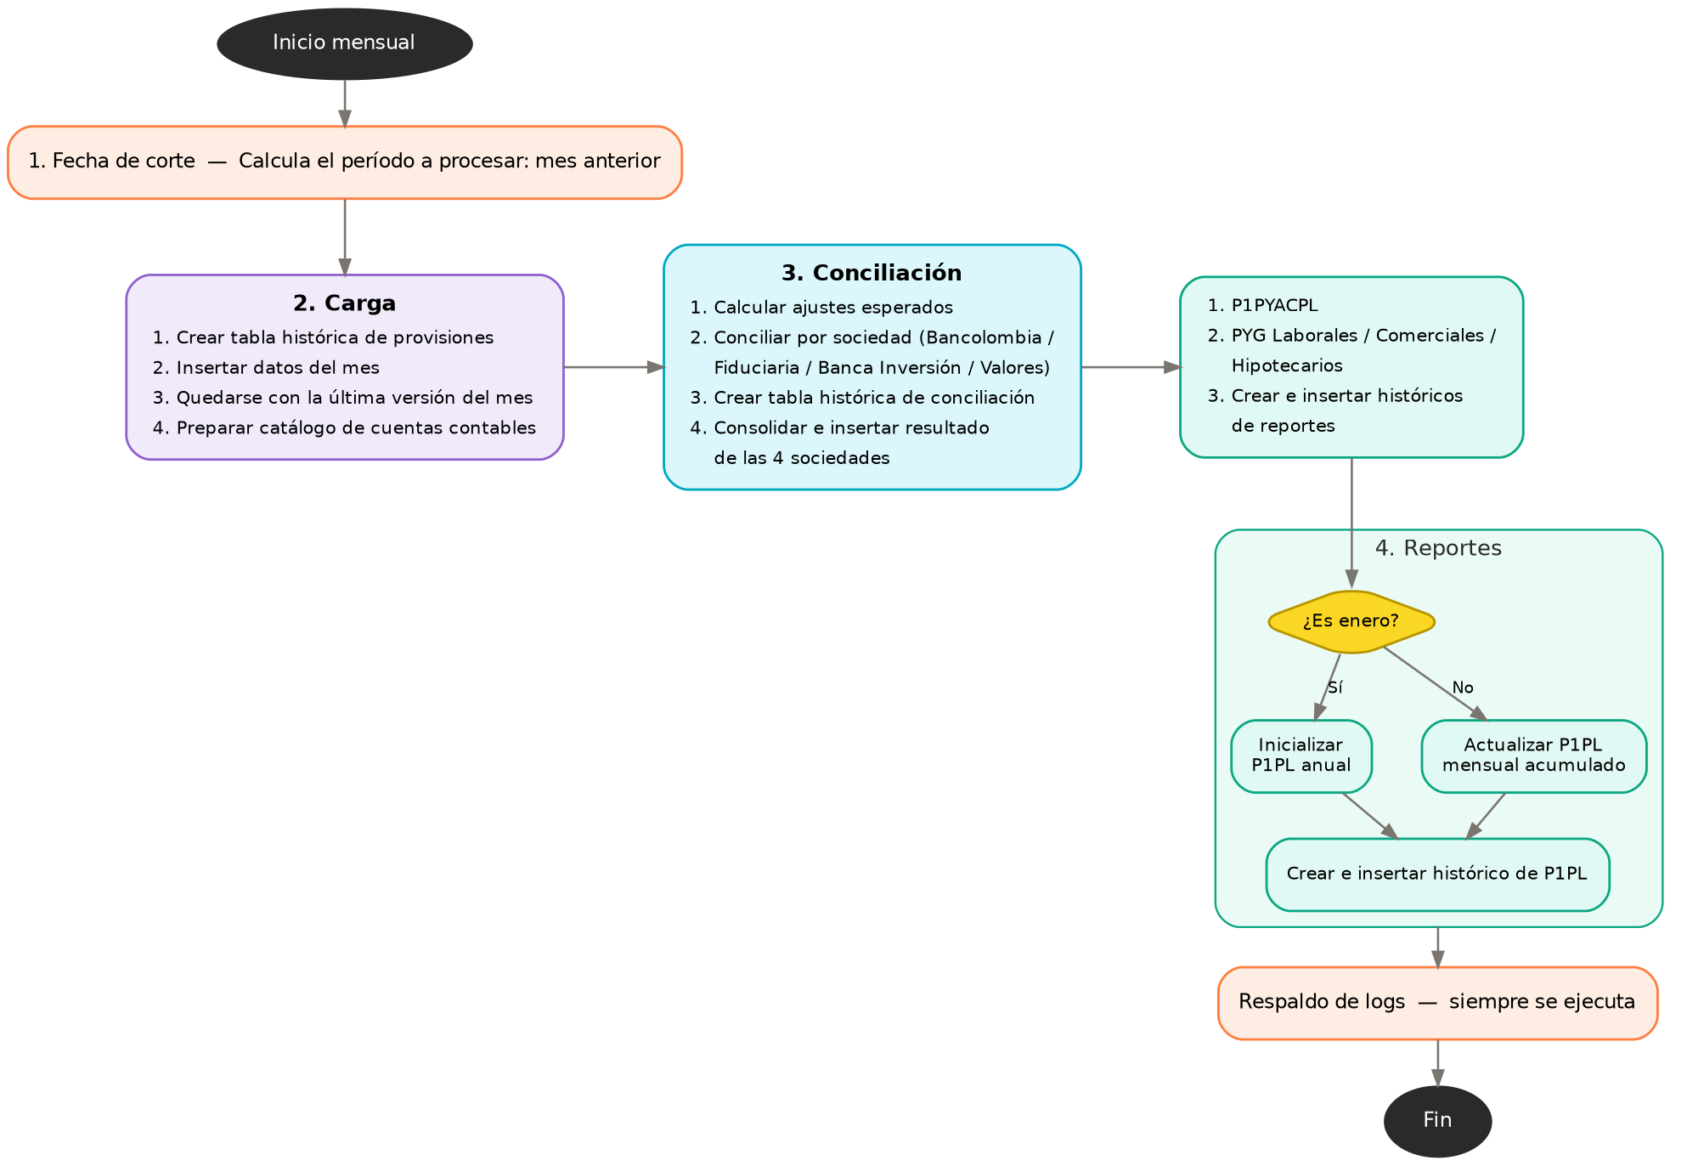
- Fecha de corte: el proceso calcula automáticamente el período contable a procesar, que corresponde siempre al último día del mes anterior. También calcula la fecha de corte del mes previo a ese, necesaria para las comparaciones de la etapa de conciliación y reportes.
- Carga: se ejecutan en orden los cuatro scripts de la carpeta etl/, dejando la información del mes cargada de forma histórica y depurada.
- Conciliación: se ejecutan en orden los siete scripts de la carpeta conciliacion/, comparando el ajuste calculado contra el movimiento contable real en SAP para las cuatro sociedades.
- Reportes: se ejecutan en orden los scripts de la carpeta reportes/, generando los reportes finales del mes. Dependiendo de si el mes procesado es enero o no, se ejecuta la inicialización anual o la actualización mensual del reporte acumulado P1PL.
Al finalizar las cuatro tareas, se genera el respaldo de logs de la ejecución, tal como se describe en la sección anterior.

11. Glosario

Término | Significado
ETL | Extract, Transform, Load (Extraer, Transformar, Cargar): programa que toma datos de un lugar, los procesa y los deja listos en otro lugar.
EUC | End User Computing: herramienta desarrollada por el área usuaria (típicamente en Excel) que realiza el cálculo contable de las provisiones de litigios.
Provisión | Dinero que el banco aparta contablemente para cubrir una posible pérdida derivada de una demanda.
Litigio | Proceso legal (demanda) contra el banco. Se clasifica en Comerciales, Hipotecarios o Laborales.
Zona de Procesos | Área de trabajo intermedia donde se realizan cálculos temporales (proceso_vspc_serv).
Zona de Resultados | Área final donde quedan los datos oficiales e históricos (resultados_vspc_serv).
Tabla histórica (_hist) | Tabla que acumula los resultados de cada ejecución mensual sin borrar la información de meses anteriores.
Conciliación | Comparación entre dos fuentes de información (el cálculo del proceso y la contabilidad de SAP) para verificar que coinciden.
SAP | Sistema contable oficial del banco.
FRC / FCR | Tablas de saldos diarios que provienen de SAP y son la fuente oficial de contabilidad.
Impala / Parquet | Impala es el motor que ejecuta las consultas SQL sobre la plataforma de datos; Parquet es el formato en que se almacenan las tablas.
Orquestador2 | Librería interna del banco que coordina y ejecuta los pasos de la ETL en orden, y controla logs y errores.
Fecha de corte | Último día del mes anterior al momento de ejecución; corresponde al período contable que se está procesando.

Documento de referencia técnica y funcional del proceso ETL Litigios, elaborado a partir del código fuente del proyecto vope-cdeo-reflitig.

